淡江時報 第 1133 期
181次行政會議 葛校長鼓勵各院系多聘產官學兼任教師
學校要聞
【潘劭愷淡水校園報導】181次行政會議11月26日於驚聲國際會議廳舉行，由校長葛煥昭主持，四位副校長、一級主管出席，台北及蘭陽校園同步視訊。葛校長葛校長指示各院系所應思考加強兼任教師的聘任，但建議思考具有本職，來自產官學界的專業人士，「我們可以透過他們在相關業界的豐富經驗及知識，提供學生更多實務上的訓練，同時也可提供學校在產學合作上的幫助。」同時他也提醒各院系所加強宣傳招生獎學金，以吸收更多優秀學生報考。

專題報告由軍訓室主任王鴻展以「變革＋創意＝永不設限 軍訓工作的轉型與未來」為題，報告目前軍訓室業務概況，以及未來教官陸續離退後，業務工作的轉型方向，與在「人力」、「教學」、「輔導」及「校安」四方面的規劃，期望能在「持續軍訓工作」、「支持學校任務」、「配合政府政策」三大前提下，完美地轉型退場。

本次會議通過8項提案，包括「淡江大學排課辦法辧法」第三條修正草案、「淡江大學建邦中小企業創新育成中心設置辦法」第四條修正草案、「淡江大學研究中心設置暨管理辦法」第五條修正草案、「淡江大學彈性薪資實施辦法」部分條文修正草案、「淡江大學教職員工敘薪辦法」部分條文修正草案、「淡江大學累積賸餘款基金投資管理辦法」草案、「淡江大學累積賸餘款基金投資管理委員會設置辦法」草案，以及「淡江大學新進職員甄試辦法」。其中「淡江大學彈性薪資實施辦法」為提升本校新聘教師研究水準，鼓勵新聘教師從事研究，並留住人才，增設彈性薪資「研究績優助理教授」獎勵項目，及其獎勵條件、績效提交、獎勵金額依據來源及核給比例、薪資最低差距比例等規定，期能提升本校研究能量及QS等世界排名。

會前進行頒獎，教育科技學系副教授王怡萱獲頒科技部110年度「吳大猷先生紀念獎」獎牌1面及獎勵金新台幣30萬元整，本校特頒發獎牌1面以資鼓勵。
2021/11/28

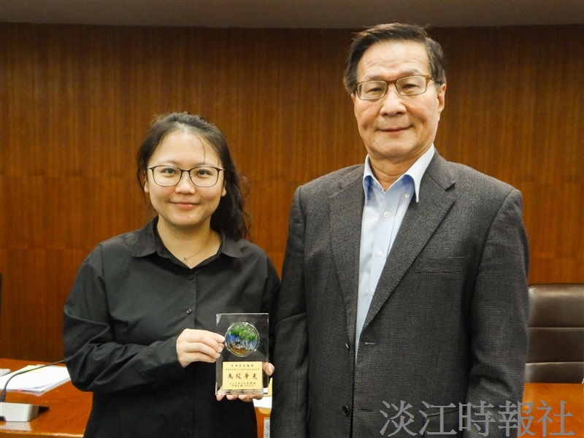
181次行政會議，葛校長頒贈獎牌予教科系副教授王怡萱，鼓勵其獲頒科技部110年度「吳大猷先生紀念獎」。（攝影／陳國琛）

